Video-Kunst trifft Science-Fiction – im Kunstmuseum St.Gallen  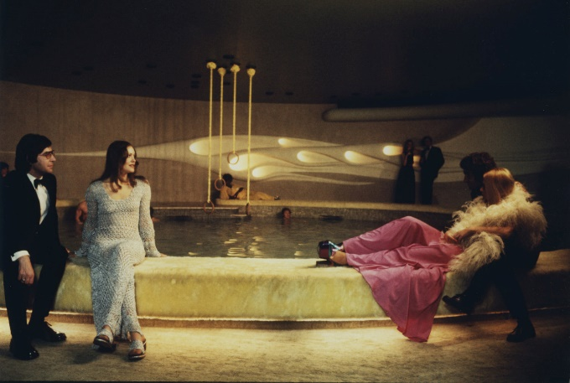  Besucherinnen und Besucher der Nachtschicht #22 am 13. November erwartet neben Spätöffnung des Kunstmuseums ein vertiefter Einblick in die Ausstellung Welt am Draht, die Video- sowie Licht- und Installationskunst zeigt: Im Anschluss an eine Kuratorenführung wird der Fernsehfilm von Rainer Werner Fassbinder aus dem Jahr 1973, nach dem die Ausstellung benannt wurde, vorgeführt.  Filmstill Welt am Draht, 1973, Regie: Rainer Werner Fassbinder  Die simulierte Realität – was nach Matrix (1999, Regie: Lana und Lilly Wachowski) oder Second Life klingt, wurde auch schon in den 1960er- und 1970er-Jahren in der Populärkultur thematisiert, etwa im Science-Fiction-Roman Simulacron-3 von Daniel F. Galouye und dem darauf basierenden Film Welt am Draht von Rainer Werner Fassbinder.  Und kaum ein Thema scheint besser zu passen zur aktuellen Zeit mit kollektivem Stay-at-Home und Heimarbeit im «Lockdown» – wo Freundschaften und Arbeitsbeziehungen quasi nur noch per «Draht» ins und übers Internet ausgetragen wurden. Diese Thematik steht im Mittelpunkt der Nachtschicht, der spätabendlichen Veranstaltung, die zweimal jährlich vom Kunstverein St.Gallen organisiert wird.  Im Anschluss an eine Kuratorenführung mit Direktor Roland Wäspe durch die aktuelle Video-, Licht- und Installationskunst-Ausstellung, deren Themenspektrum auf Überlegungen zum Film Welt am Draht basiert, um 19 Uhr, wird ab 20 Uhr der zweiteilige Film von Regisseur Rainer Werner Fassbinder gezeigt.  Vor oder nach diesem Kinogenuss können noch die Ausstellungen Adrian Schiess, Wechselspiele …mit neuen Glanzlichtern und Geta Brătescu – L'art c'est un jeu sérieux besichtigt und sich bei einem Getränk im Museumscafé über das zuvor gesehene ausgetauscht werden.  Ausstellung Welt am Draht, bis 7. März 2021  Neue technische Möglichkeiten boten auch immer neue ästhetische und inhaltliche Möglichkeiten, welche seit den späten 1960er Jahren von den Künstlerinnen und Künstlern intensiv genutzt wurden. Gerade weil diese sich rasch wandelnde Technologie nahe am Alltag ist und die schnellen und widersprüchlichen Entwicklungen der Jetztzeit abbildet, sind ihre Botschaften besonders aktuell.  Kunstschaffende wie Silvie und Chérif Defraoui, Alexander Hahn, Aleksandra und Roman Signer, Pipilotti Rist oder Matthew McCaslin haben kontinuierlich an der Entwicklung der Kunst mit den neuen Medien und ihrer betont zeitgenössischen Metaphorik gearbeitet. Diese Künstlerinnen und Künstler sind mit Hauptwerken in der Sammlung des Kunstmuseums St.Gallen vertreten und eröffnen in der Ausstellung Welt am Draht einen Diskurs, der einem visionären frühen Fernsehfilm von Rainer Werner Fassbinder entliehen ist. Die Welt ist nicht, was sie scheint, und die Berichte über sie erst recht nicht, nur die Reflexion lässt die Dinge klarer werden.  Weitere Ausstellungen im Kunstmuseum  Adrian Schiess – Malerei 1980 -2020  Bis 7. Februar 2021  Geta Brătescu – L'art c'est un jeu sérieux  Bis 15. November 2020 (letzte Tage)  Wechselspiele …mit neuen Glanzlichtern  Sammlungsausstellung  Nachtschicht #22 – Programm  Freitag, 13. November 2020, 18.30 bis 24 Uhr  Kunstmuseum St.Gallen  19 Uhr  Kuratorenführung  durch die Ausstellung Welt am Draht mit Direktor Roland Wäspe  20 Uhr  Filmvorführung  Welt am Draht, Teil 1 und Teil 2 (mit Pause)  D, 1973, Teil 1: 100’, Teil 2: 102’  Regie: Rainer Werner Fassbinder  Musik: Gottfried Hünsberg und Archiv  Eintritt ins Kunstmuseum CHF 12  Freier Eintritt für Mitglieder des Kunstvereins St.Gallen | Presseinformation  26.10.2020  Nachtschicht #22  Freitag, 13. November 2020  18.30 Uhr – 24 Uhr  Pressekontakt  Gloria Weiss  Kunstmuseum St.Gallen  Leitung Kommunikation  Museumstrasse 32  9000 St.Gallen  T +41 71 242 06 84  Sophie Lichtenstern  Kunstmuseum St.Gallen  Kommunikation  Museumstrasse 32  9000 St.Gallen  T +41 71 242 06 85  kommunikation@kunstmuseumsg.ch  www.kunstmuseumsg.ch

